Architecture 1 : Évaluation des Serious Games en Temps Réel
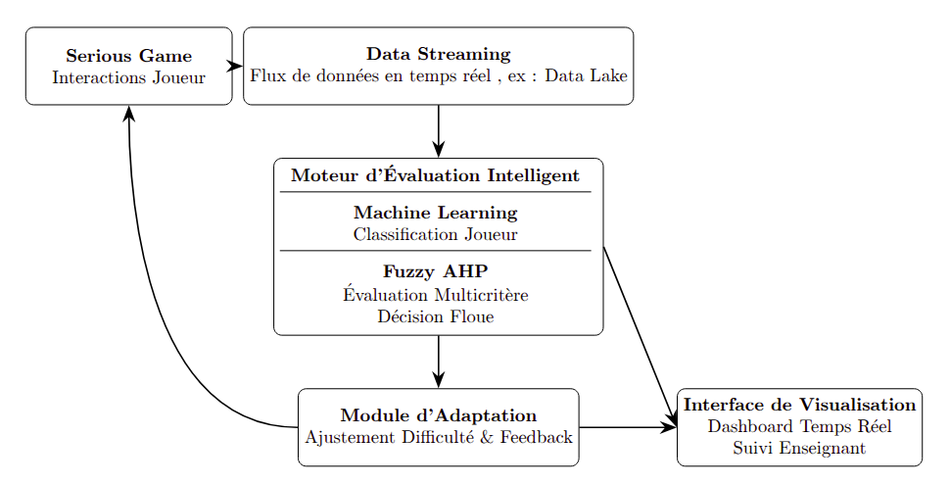
Le schéma décrit une architecture qui permet d’évaluer plusieurs joueurs en temps réel pendant qu’ils utilisent un Serious Game.

* Data Streaming – Flux de données en temps réel
Collecter et transmettre instantanément les interactions du joueur vers le moteur d’évaluation.
Flux des données :
1. Apache Kafka – Collecte des interactions joueur
Kafka agit comme un bus central qui reçoit toutes les actions du joueur (ex : réponse à une question, temps de réflexion, clics, déplacements)
2. Apache Spark (Structured Streaming) – Traitement en temps réel
Spark lit le flux Kafka, nettoie, transforme et analyse les données à la volée (temps réel ou quasi réel).
3. Data Lake – Stockage historique brut et traité
- Conserver toutes les données brutes et enrichies [ HDFS, GCP ou MinIO ]
- Data Storage : MongoDB

* Moteur d’Évaluation Intelligent – Analyse et prise de décision
Le moteur d’évaluation intelligent constitue le cœur du système. Il permet d’analyser les données issues du flux temps réel afin de produire une évaluation précise et dynamique du joueur.
1. Machine Learning – Classification du joueur
Utiliser des modèles d’apprentissage automatique pour analyser le comportement du joueur et déterminer son profil.
      - K-Means pour la classification du joueur (débutant, intermédiaire, avancé)
      - Decision Tree
      - Random Forest

2. Fuzzy AHP – Évaluation multicritère et décision floue
Le module Fuzzy AHP permet de combiner plusieurs critères d’évaluation tout en gérant l’incertitude et l’imprécision des données.
- Pondération des critères (- pédagogique, - technique, - ludique, - comportementale)
- Évaluation globale du joueur
- Prise de décision basée sur des règles floues

* Module d’Adaptation – Ajustement dynamique
Ce module permet d’adapter automatiquement le serious game en fonction des résultats fournis par le moteur d’évaluation.

1. Actions d’adaptation :
- Ajustement de la difficulté
- Feedback personnalisé
2. Implémentation :
- Règles simples (if/else) ou système basé sur règles
- Intégration directe dans le moteur du jeu
- Communication via WebSocket

* Interface de Visualisation – Suivi et monitoring
Cette interface permet aux enseignants ou administrateurs de suivre en temps réel l’évolution des joueurs.
1. Dashboard temps réel
- Affichage des scores
- Progression des joueurs
- Indicateurs de performance
2. Suivi pédagogique
- Identification des joueurs en difficulté
- Analyse des comportements
- Aide à la prise de décision pédagogique
3. Visualisation des données
- Graphiques dynamiques
- Statistiques globales
- Comparaison entre joueurs
4. Flux de données vers l’interface
- Spark Streaming (indicateurs temps réel).
- Data Lake (historique pour les graphiques).
- Consulter le classement de chaque joueur.
- L’enseignant accède via un navigateur web .

* Le système fonctionne en boucle fermée

.

